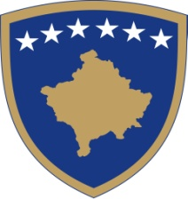
Republika e Kosovës
Republika Kosova - Republic of Kosovo
Qeveria - Vlada - Government
Ministria e Tregtisë dhe Industrisë -Ministarstvo Trgovine i Industrije –
Ministry of Trade and industry

13.08.2019

OBAVEŠTENJE O PONIŠTAVANJU KONKURSA

Poništava se javni konkurs objavljen u Ministarstvu Trgovine i Industrije od: 15.07.2019, pozicija: Viši službenik za Informacionu Tehnologiju (ARBK).
Nisu ispunjeni potrebni pravni kriterijumi za dalji nastavak regrutacije.

Sa poštovanjem,
Divizija za Ljudske Resurse

